Az inváziós kvagga kagyló sikeres balatoni elterjedésének oka a táplálékszegény környezethez való jobb alkalmazkodás
A tihanyi HUN-REN Balatoni Limnológiai Kutatóintézet (HUN-REN BLKI) munkatársai növekedési és testösszetétel-vizsgálatokkal igazolták, hogy a szénhidrát helyett a zsírraktározásra való átállás képessége lehet az oka az inváziós kvagga kagyló sikeres elterjedésének a Balaton táplálékszegény keleti (Siófoki-) medencéjében. A kutatás eredményeit összefoglaló tanulmány a Freshwater Biology szakfolyóiratban jelent meg.
A HUN-REN BLKI kutatói növekedési és testösszetétel-vizsgálatokkal igazolták, hogy a Balatonban előforduló, közeli rokonságban lévő versengő inváziós kagylófajok (dreissenák), a vándor- és a kvagga kagyló között a lényegi különbség az utóbbi jobb alkalmazkodóképessége a táplálékszegény környezethez. A kvagga kagyló 2008-as megjelenését követően a tó parti övében tömegesen előforduló vándorkagyló öt év alatt teljesen kiszorult a táplálékban szegény Siófoki-medencéből, ugyanakkor a táplálékban gazdag Keszthelyi-medencében a két inváziós kagyló továbbra is egymás mellett él.
A táplálékszegény környezethez való alkalmazkodás a csökkent szénhidrátkészleteket helyettesítő zsír felhalmozásában érhető tetten, amire azonban csak a kvagga kagyló képes. Ezt az is bizonyította, hogy a táplálékban gazdag medencéből a táplálékszegénybe telepített állatok közül csak a kvaggák tudtak növekedni, miközben szénhidráttartalékaikat zsírra cserélték. A téli időszak (8 °C alatti vízhőmérséklet) túlélése szempontjából alapvető az állatok energiaraktárainak feltöltése, ezért táplálékszegény környezetben a kvagga kagylónak az anyagcsere-folyamatai átállítására való képessége előnyt jelent a vándorkagylóval szemben.
A jelenség hasonlatos az oxigénpalack nélküli magashegyi mászásokhoz a legutóbbi időkben ajánlott étrendi felkészüléshez. Szakértők a szénhidrátdús táplálkozás helyett a zsírdús, úgynevezett ketogén diétát javasolják. Ez lehetővé teszi, hogy a táplálékfelvételre alkalmatlan magasságban – 8000 méter felett –, ahol nagyon lecsökken az oxigénfogyasztás és erősen megemelkedik a pulzus, a szervezet az ilyen környezetben gyorsan kimerülő szénhidrátkészletek helyett a felhalmozott zsírból jusson elegendő energiához.
Sajtókapcsolat:
- Hencz Éva, kommunikációs igazgató
- +36 30 155 1803
- media@hun-ren.hu
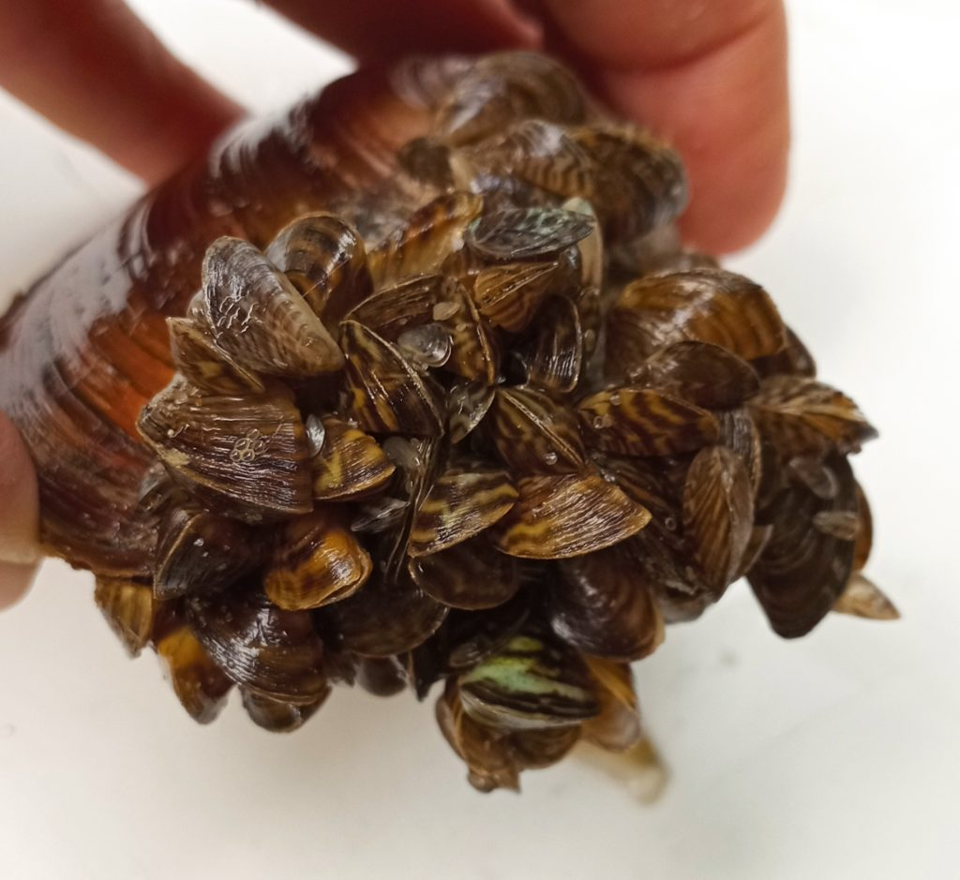 | © HUN-REN BLKI
Eredeti tartalom: HUN-REN Magyar Kutatási Hálózat
Továbbította: Helló Sajtó! Üzleti Sajtószolgálat
Ez a sajtóközlemény a következő linken érhető el:

